# 警惕！这种地方真的不能住

[中国消防救援](javascript:void(0);) 2023-02-06 07:20 发表于北京

近日，广东惠州一店铺于凌晨着火接警后消防救援人员立即赶往现场



经过紧急扑救明火被完全扑灭现场营救出一名被困人员

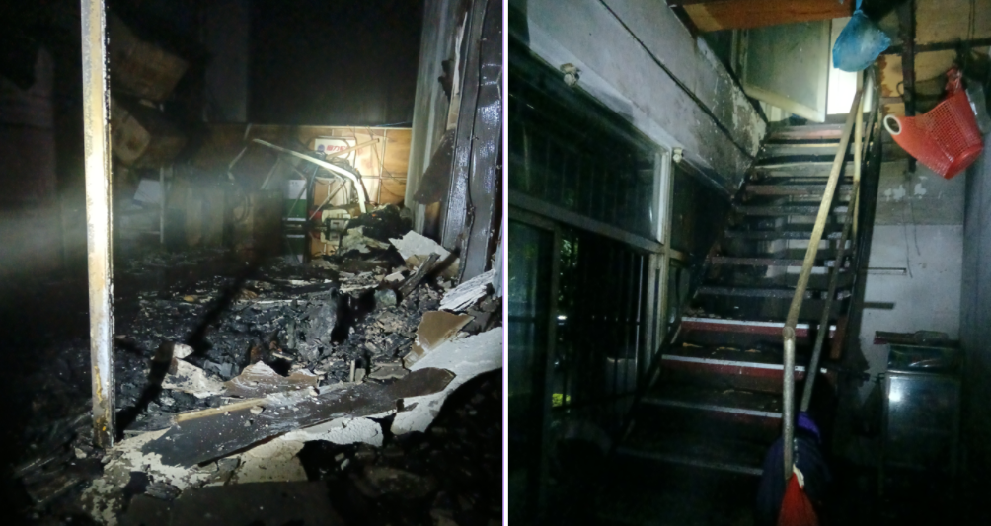

经现场勘验此店铺为典型的“三合一”场所  
起火部位为一层经营性场所的楼梯口处大火烧毁一批电鼠器及杂物起火原因初步判定为电器使用不当

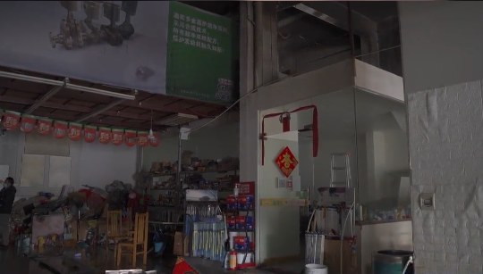

此外，在救援过程中消防员发现该店铺内存在消防设施设置不合理电线乱搭、物品乱堆放违规改造未建设逃生通道等消防安全隐患所幸此次火灾并未造成人员伤亡IMG_259

看到这

可能有小伙伴会问

什么是“三合一”场所？

**什么是“三合一”场所**

“三合一”场所是指将住宿与生产、储存、经营中的一种或一种以上的使用功能违章设置在同一空间内的建筑。

因其占地小、投资少等特点，受到一些人追捧，然而其安全隐患多，对人民的生命财产安全造成严重威胁。

**“三合一”场所分类**

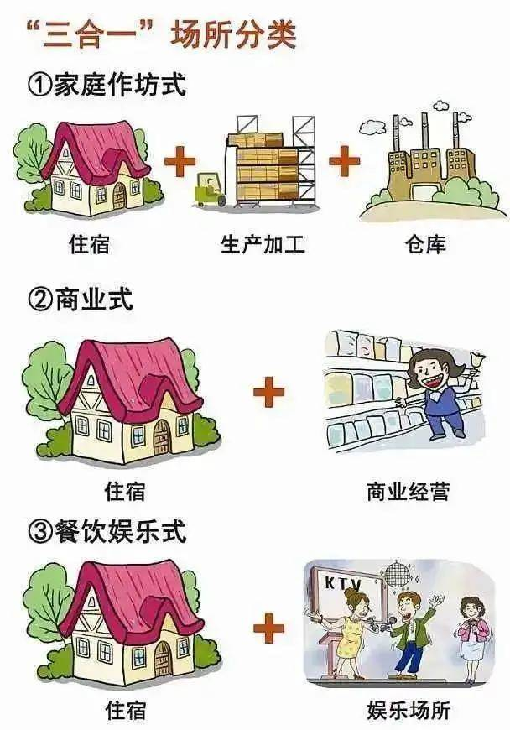

**“三合一”场所安全隐患**  
  
01

**建筑不规范 ，消防设施差**

大多数“三合一”场所建筑未经消防审核、验收，其建筑内部装修、生产功能分区、员工宿舍布置等随意性大，普遍存在建筑耐火等级低、疏散逃生条件差、消防设施缺乏、火灾荷载大、防火间距不足等消防隐患。

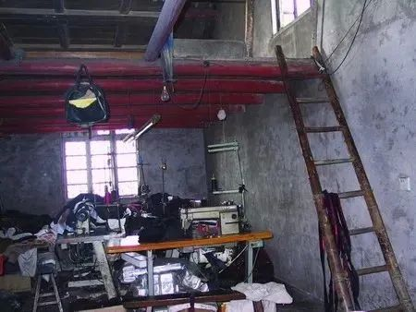

02  
**责任不落实,有效管理少**大部分“三合一”场所内人员密集， 拥挤混乱，电线乱拉乱接，设备陈旧。原料性能复杂，仓库堆放混乱, 一旦发生火灾,往往处于一种无序的状态,很难组织起有效的灭火和逃生，容易导致人员伤亡。

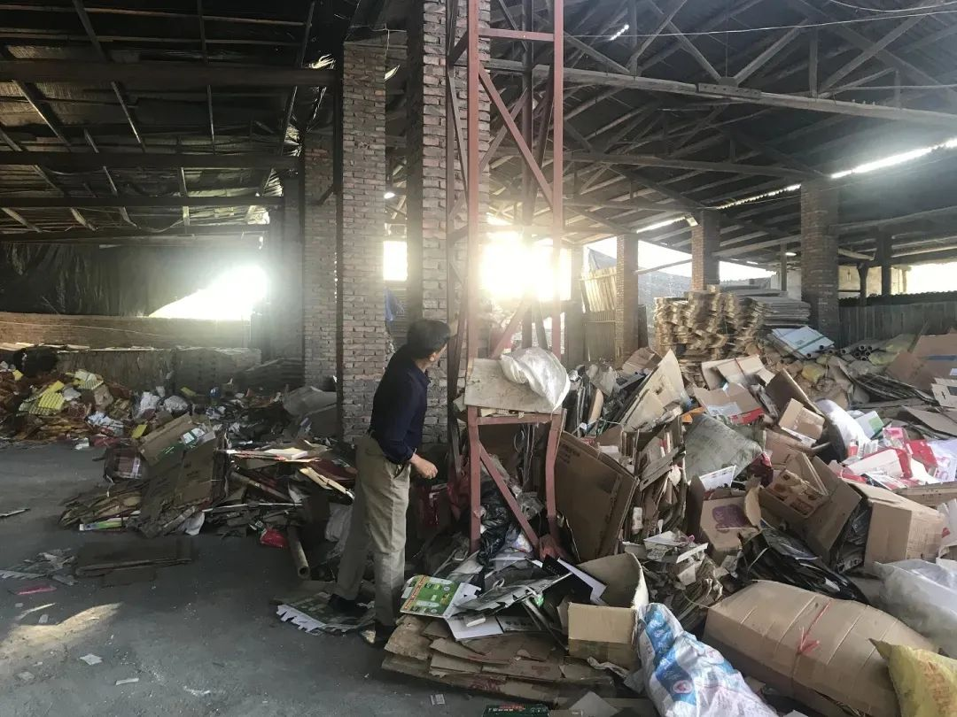

03  
**安全意识不强，自救能力弱**大多数“三合一”场所人员消防安全意识差，消防安全观念淡薄,缺少相应的消防培训，灭火和逃生常识缺乏，这在相当程度上制约了他们在发生火灾初期时的处置能力。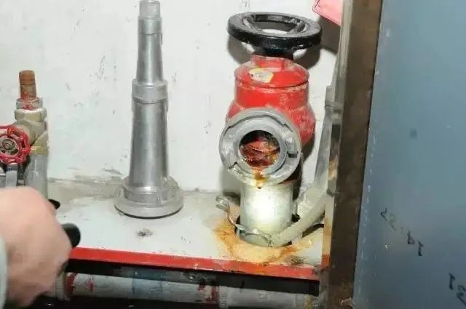

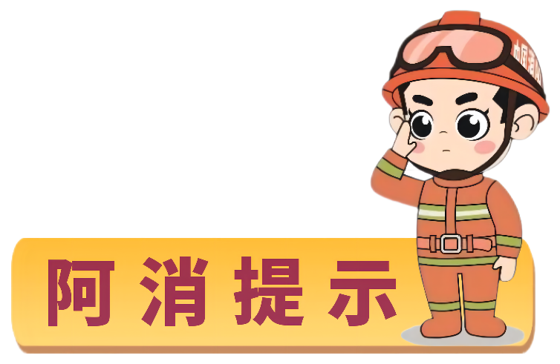

各位店主务必加强消防安全意识

杜绝店内住宿

消除火灾隐患

以下安全事项请牢记

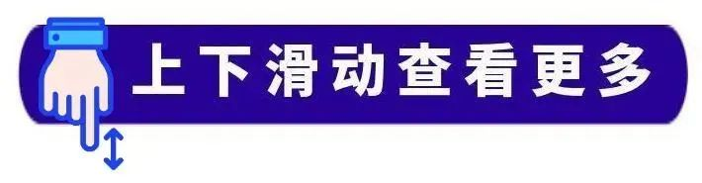

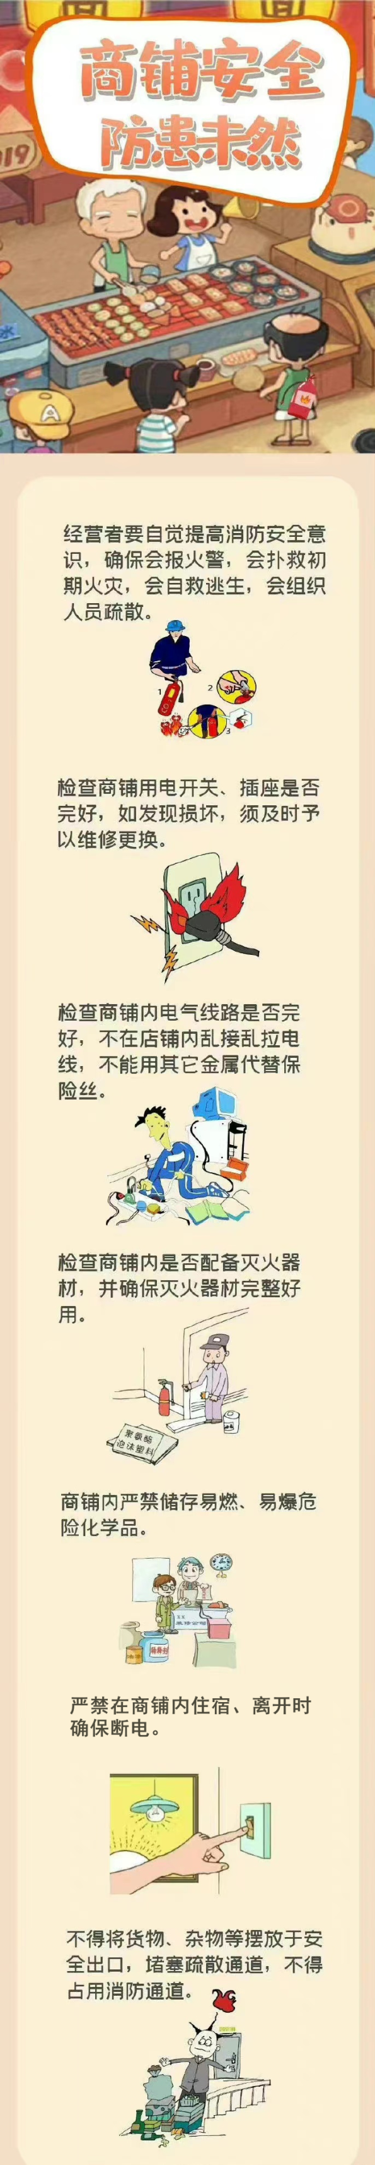

▌来源：中国消防，综合惠州消防 厦门消防 随州消防  
▌编辑：陈琳▌校对：岳川涵▌审核：陈坤▌投稿邮箱：zgxfxmt@126.com